

**KEPUTUSAN GUBERNUR JAMBI**

**NOMOR /KEP.GUB/DISKOMINFO-5/2022**

**TENTANG**

**PENETAPAN STANDAR OPERASIONAL PROSEDUR LAYANAN ASPIRASI**

**DAN PENGADUAN *ONLINE* RAKYAT PADA PEMERINTAH PROVINSI JAMBI**

**GUBERNUR JAMBI,**

Menimbang : a. bahwa mempedomani Peraturan Menteri Pendayagunaan Aparatur Negara dan Reformasi Birokrasi Nomor 35 Tahun 2012 serta dalam rangka mendorong peran serta masyarakat dalam pembangunan dan peningkatan kualitas pelayanan publik di Provinsi Jambi, melalui layanan pengelolaan pengaduan publik dengan memanfaatkan teknologi informasi, dipandang perlu menetapkan Standar Operasional Prosedur Layanan Aspirasi dan Pengaduan *Online* Rakyat Pada Pemerintah Provinsi Jambi;

b. bahwa berdasarkan pertimbangan sebagaimana dimaksud dalam huruf a, perlu ditetapkan dengan Keputusan Gubernur Jambi;

Mengingat : 1. Undang-Undang Darurat Nomor 19 Tahun 1957 tentang Pembentukan Daerah-Daerah Swatantra Tingkat I Sumatera Barat, Jambi dan Riau (Lembaran Negara Republik Indonesia Tahun 1957 Nomor 75) sebagaimana telah diubah dengan Undang-Undang Nomor 61 Tahun 1958 tentang Penetapan Undang-Undang Darurat Nomor 19 Tahun 1957 tentang Pembentukan Daerah-Daerah Swantantra Tingkat I Sumatera Barat, Jambi dan Riau Menjadi Undang-Undang (Lembaran Negara Republik Indonesia Tahun 1958 Nomor 112, Tambahan Lembaran Negara Republik Indonesia Nomor 1646);

2. Undang-Undang Nomor 14 Tahun 2008 tentang Keterbukaan Informasi Publik (Lembaran Negara Republik Indonesia Tahun 2008 Nomor 61, Tambahan Lembaran Negara Republik Indonesia Nomor 4846);

3. Undang-Undang Nomor 25 Tahun 2009 tentang Pelayanan Publik (Lembaran Negara Republik Indonesia Tahun 2009 Nomor 112, Tambahan Lembaran Negara Republik Indonesia Nomor 5038);

4. Undang-Undang Nomor 23 Tahun 2014 tentang Pemerintahan Daerah (Lembaran Negara Republik Indonesia Tahun 2014 Nomor 244, Tambahan Lembaran Negara Republik Indonesia Nomor 5587) sebagaimana telah diubah beberapa kali terakhir dengan Undang- Undang Nomor 9 Tahun 2015 tentang Perubahan Kedua Atas Undang-Undang Nomor 23 Tahun 2014 tentang Pemerintahan Daerah (Lembaran Negara Republik Indonesia Tahun 2015 Nomor 58, Tambahan Lembaran Negara Republik Indonesia Nomor 5679);

5. Peraturan Presiden Nomor 76 Tahun 2013 tentang Pengelolaan Pengaduan Pelayanan Publik (Lembaran Negara Republik Indonesia Tahun 2013 Nomor 191, Tambahan Lembaran Negara Republik Indonesia Nomor

5464);

6. Peraturan Presiden Nomor 95 Tahun 2018 tentang Sistem Pemerintahan Berbasis Elektronik (Lembaran Negara Republik Indonesia Tahun 2018 Nomor 182);

7. Peraturan Menteri Pendayagunaan Aparatur Negara dan Reformasi Birokrasi Nomor 62 Tahun 2018 tentang Pedoman Sistem Pengaduan Pelayanan Publik Nasional (Berita Negara Republik Indonesia Tahun 2018 Nomor 1726);

8. Peraturan Menteri Pendayagunaan Aparatur Negara dan Reformasi Birokrasi Nomor 46 Tahun 2020 tentang Roadmap Sistem Pengelolaan Pengaduan Pelayanan Publik Nasional Tahun 2020-2024 (Berita Negara Republik Indonesia Tahun 2020 Nomor 650);

9. Keputusan Menteri Pendayagunaan Aparatur Negara dan Reformasi Birokrasi Nomor 680 Tahun 2020 tentang Aplikasi Umum Bidang Pengelolaan Pengaduan Pelayanan Publik.

Menetapkan :

MEMUTUSKAN:

KESATU : Penetapan Standar Operasional Prosedur Layanan Aspirasi Pengaduan *Online* Rakyat Pada Pemerintah Provinsi Jambi, sebagaimana tercantum dalam Lampiran yang merupakan bagian tidak terpisahkan dari Keputusan Gubernur ini.

KEDUA : Standar Operasional Prosedur sebagaimana dimaksud pada Diktum KESATU, dipergunakan sebagai acuan yang harus dilaksanakan oleh Dinas Komunikasi dan Informatika Provinsi Jambi selaku Admin Koordinator untuk melakukan pengelolaan pengaduan pelayanan melalui aplikasi Layanan Aspirasi Pengaduan *Online* Rakyat Pada Pemerintah Provinsi Jambi.

KETIGA : Keputusan Gubernur ini mulai berlaku pada tanggal ditetapkan.

Ditetapkan di Jambi

pada tanggal 2022

**GUBERNUR JAMBI,**

**H. AL HARIS**

Tembusan:

1. Menteri Dalam Negeri Republik Indonesia;
2. Menteri Pendayagunaan Aparatur Negara dan Reformasi Birokrasi Republik Indonesia;
3. Inspektur Provinsi Jambi;
4. Kepala Perangkat Daerah di Lingkup Pemerintah Provinsi Jambi.

LAMPIRAN

KEPUTUSAN GUBERNUR JAMBI

NOMOR /KEP.GUB/DISKOMINFO-5/2022

TENTANG STANDAR OPERASIONAL PROSEDUR

LAYANAN ASPIRASI DAN PENGADUAN *ONLINE* RAKYAT PADA PEMERINTAH PROVINSI JAMBI

STANDAR OPERASIONAL PROSEDUR LAYANAN ASPIRASI DAN PENGADUAN *ONLINE* RAKYAT

1. Pelapor menyampaikan laporannya melalui berbagai kanal pengaduan (Website LAPOR!, SMS, Aplikasi *Mobile* LAPOR!, Instagram dan Twitter), dengan melampirkan Biodata Pelapor, memiliki akun LAPOR!, Alamat Email, Nomor Telepon, Identitas (salah satu). Kegiatan ini membutuhkan waktu 1 (satu) hari. Untuk output yang dihasilkan adalah laporan dari pelapor yang telah tersampaikan ke LAPOR! melalui berbagai kanal.

- Dalam tahap ini menggunakan simbol Kapsul/Terminator untuk mendeskripsikan kegiatan mulai dan berakhir.

2. Laporan yang masuk ke kanal LAPOR!, akan didisposisikan atau diteruskan oleh Admin Pusat (KemenPAN RB) ke Admin Koordinator Provinsi Jambi melewati aplikasi LAPOR!. Kegiatan ini membutuhkan waktu maksimal 3 (tiga) hari kerja. Output yang dihasilkan adalah Laporan yang telah diteruskan ke Admin Koordinator.

- Dalam tahap ini menggunakan simbol Anak Panah/Panah/*Arrow* untuk mendeskrpsikan arah kegiatan (arah proses kegiatan). Dan juga menggunakan simbol Kotak/*Process* untuk

mendeskripsikan proses atau kegiatan eksekusi.

3. Admin . . .

3. Admin Koordinator menerima terusan laporan dari Admin Nasional melewati aplikasi. Kegiatan ini membutuhkan waktu 1 (satu) hari. Output dari kegiatan ini adalah laporan yang masuk ke *dashboard* Admin Koordinator.

- Dalam tahap ini menggunakan simbol Anak Panah/Panah/*Arrow* untuk mendeskripsikan arah kegiatan (arah proses kegiatan). Dan juga menggunakan simbol Kotak/*Process* untuk mendeskripsikan proses atau kegiatan eksekusi.

4. Admin Koordinator melakukan verifikasi pada laporan, apabila laporan bukan wewenangnya, maka akan dikembalikan ke Admin Nasional. Apabila merupakan kewenangan maka proses berlanjut. Kegiatan ini membutuhkan waktu 10 menit. *Output*nya adalah laporan yang telah diverifikasi oleh Admin Koordinator.

- Dalam tahap ini menggunakan simbol Anak Panah/Panah/*Arrow* untuk mendeskripsikan arah kegiatan (arah proses kegiatan). Dan juga menggunakan simbol Belah Ketupat/*Decision* untuk mendeskripsikan kegiatan pengambilan keputusan.

5. Admin Nasional (KemenPAN RB) menerima pengembalian laporan yang bukan merupakan wewenang Provinsi Jambi melewati aplikasi. Kegiatan ini membutuhkan waktu 1 (satu) hari. *Output*nya adalah Laporan yang diterima/dikembalikan ke Admin Nasional.

- Dalam tahap ini menggunakan simbol Kapsul/Terminator untuk mendeskripsikan kegiatan mulai dan berakhir. Dan juga menggunakan simbol Anak Panah/Panah/*Arrow* untuk mendeskripsikan arah kegiatan (arah proses kegiatan). Serta menggunakan simbol Belah Ketupat/*Decision* untuk mendeskripsikan kegiatan pengambilan keputusan.

6. Admin Koordinator menelaah laporan dan menentukan Perangkat Daerah yang berwenang untuk menindaklanjuti laporan. Kegiatan ini membutuhkan waktu 10 menit. *Output*nya adalah Laporan yang telah ditelaah, Perangkat Daerah yang menindaklanjuti laporan.

- Dalam tahap ini menggunakan simbol Anak Panah/Panah/*Arrow* untuk mendeskripsikan arah kegiatan (arah proses kegiatan). Dan juga menggunakan simbol Kotak/*Process* untuk mendeskripsikan proses atau kegiatan eksekusi.

7. Admin Koordinator memberikan laporan ke Pejabat Penghubung di Perangkat Daerah yang berwenang untuk ditindaklanjuti melewati aplikasi. Kegiatan ini membutuhkan waktu 5 menit. *Output*nya adalah Laporan yang telah terdisposisi ke Pejabat Penghubung di OPD.

- Dalam tahap ini menggunakan simbol Kotak/*Process* untuk mendeskripsikan proses atau kegiatan eksekusi.

8. Pejabat Penghubung menerima laporan dari Admin Koordinator melewati aplikasi. Kegiatan ini membutuhkan waktu 5 menit. *Output*nya adalah Laporan yang diterima oleh Pejabat Penghubung. Laporan dijawab oleh Pejabat Penghubung, dan laporan selesai.

- Dalam tahap ini menggunakan simbol Anak Panah/Panah/*Arrow* untuk mendeskrpsikan arah kegiatan (arah proses kegiatan). Dan juga menggunakan simbol Kapsul/Terminator untuk mendeskripsikan kegiatan mulai dan berakhir.

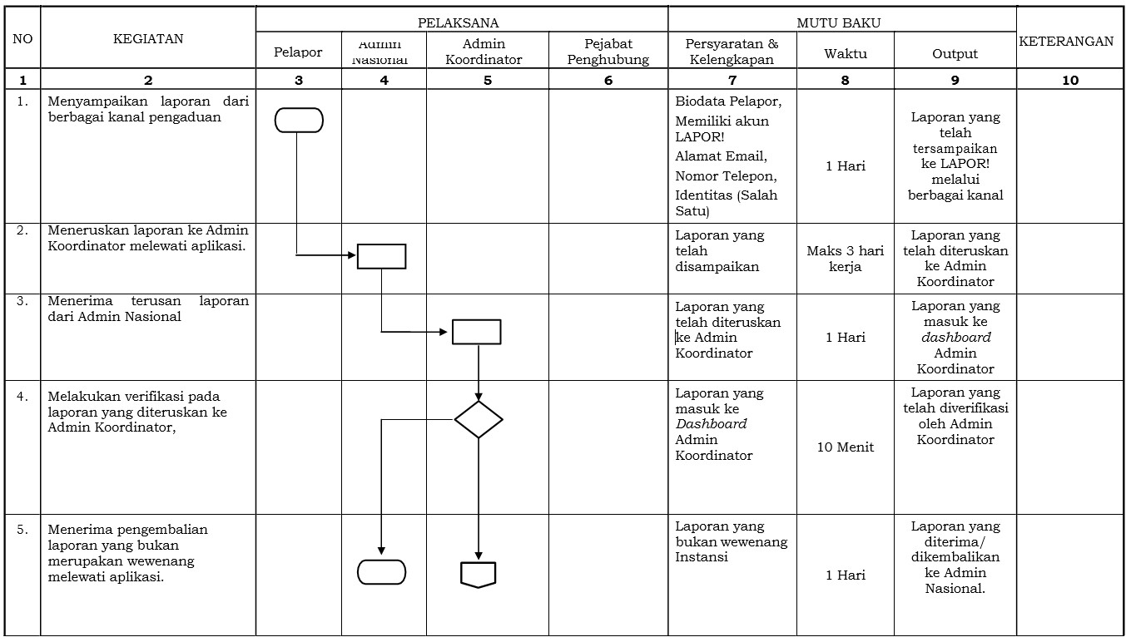FLOWCHART PENERIMAAN PENGADUAN

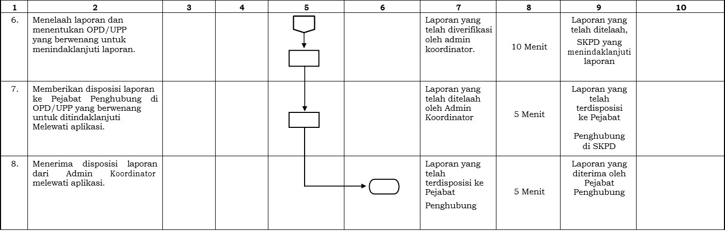

**GUBERNUR JAMBI,**

**H. AL HARIS**